1. Rollen des Spiels
Ein Satz pro Gruppe. Karten schneiden. Leitung liest Erzähler und Jünger, volle Rollen im Lehrerheft. Helfer vertritt Anwesende.
 | Jesus  Bitte hören, später zu Lazarus gehen. Mit Martha Verse 23,25–26. Am Grab Verse 39–40, ganzes Gebet 41–42, Lazarus komm heraus, Löst ihn und lasst ihn gehen. Volltext im Lehrerheft.

Martha
Boten senden, Jesus begegnen mit Versen 21–22,24,27. Maria nach Vers 28 rufen. Am Grab Vers 39. Vollständige Worte im Lehrerheft.

Maria
Zunächst im Haus. Nach Marthas Ruf zu Jesus kommen und Vers 32 lesen. Bei seiner Trauer und am Grab bleiben.

Bote
Von Schwestern: Herr, der, den Du liebst, ist krank. Zwei Tage und weitere Erzählung liest die Leitung.

Lazarus
Bis Lazarus komm heraus am Grab bleiben. Herauskommen. Nach Löst ihn und lasst ihn gehen frei gehen.

Helfer
Menschen bei Schwestern vertreten: Herr, komm und sieh. Symbolischen Stein bewegen, Lösen loser Stoffbahn zeigen.

2. Reihenfolge der Geschichte
Vier Karten pro Paar mischen und ordnen. Schreibfelder ganz lassen. Begegnungen, Tränen, Gebet und Lazarus bewahren.
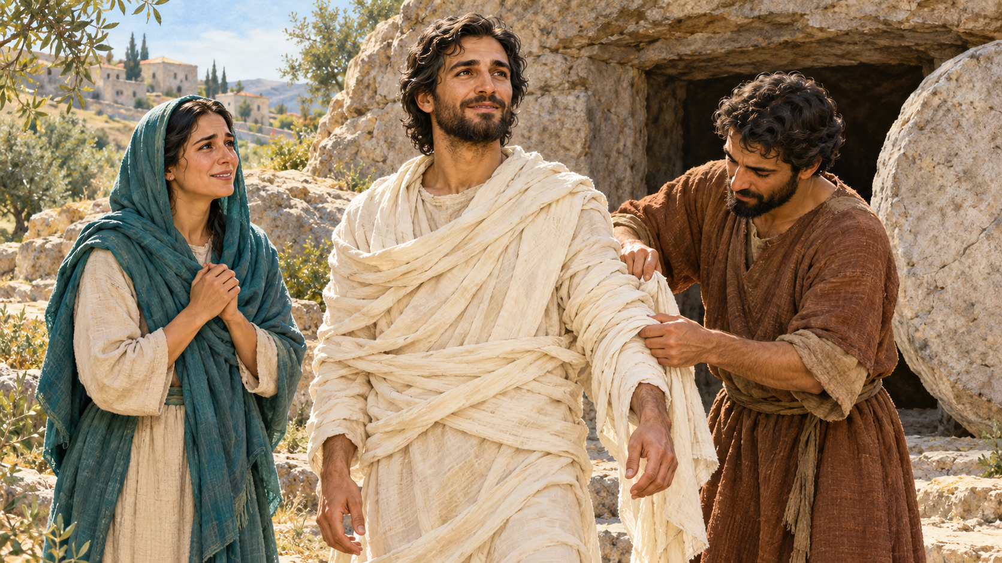 | Gebet und Lazarus kommt heraus  Stein entfernt. Jesus dankt dem Vater, ruft Lazarus und lässt ihn befreien. Lazarus lebt. Viele Zeugen glauben.

Bitte der Schwestern
Lazarus krank. Schwestern senden: Herr, der, den Du liebst, ist krank. Evangelist nennt Jesu Liebe zur Familie.

Begegnung und Trauer
Bei Jesu Ankunft Lazarus vier Tage im Grab. Christus spricht mit Martha, begegnet weinender Maria und weint selbst.

Zwei Tage und der Weg
Jesus bleibt zwei Tage am selben Ort, geht dann nach Judäa und sagt den Jüngern ausdrücklich: Lazarus ist gestorben.

Worauf beziehen sich zwei und vier Tage:
_________________________________________________________________
Was offenbaren Christi Worte und Taten über Ihn:
_________________________________________________________________

3. Worte der Unterstützung
Zwei hilfreiche Sätze wählen, zwei verletzende verbessern. Paargespräch und Rollenwechsel.
 | Morgen ganz sicher  Du hast gebetet, morgen wird sicher alles gut. Welches Ergebnis darf niemand garantieren? Ehrlich umformulieren.

Ich kann zuhören
Ich weiß nicht, wann sich alles ändert. Ich kann dir heute zuhören. Was verspricht jemand aus eigener Verantwortung?

Gläubige weinen nicht
Wenn du glaubst, hör auf zu weinen. Wie prüft Johannes 11,35 diesen Satz? Unterstützende Worte finden.

Bitten wir um Hilfe
Beten wir. Wenn du möchtest, bitten wir gemeinsam einen Erwachsenen um Hilfe. Wie bleiben Zustimmung und Handlung erhalten?

Was kann ich aus eigener Verantwortung versprechen:
_________________________________________________________________
Welche Worte helfen zuzuhören:
_________________________________________________________________

4. Unterstützt oder verletzt
Sechs Fälle: Unterstützt, Verletzt, Nachfragen nötig. Bedingungen lesen, fehlende Informationen erfragen.
 | Mit Zustimmung zuhören  Freund hat Angst beim Warten. Du fragst nach Gesprächswunsch und hörst ohne Ergebnisgarantie zu. Was unterstützt?

Eine Frist setzen
Nach Gebet versprichst du: Gott wird genau morgen alles regeln. Du kennst keine Frist. Was muss geändert werden?

Gebet und Hilfe
Kind braucht Erwachsenen in schwieriger Situation. Gemeinsam Lehrer ansprechen und beten anbieten. Welcher Schritt ist möglich?

Noch keine Antwort
Freund antwortet nicht. Grund unbekannt. Du vermutest Ärger. Was muss vor diesem Urteil geklärt werden?

Trauer verbieten
Deine Tränen beweisen, dass du schlecht glaubst. Erinnere Jesu Tränen. Was verletzt hier?

Bitte um Stille
Freund möchte Stille. Unbekannt, ob kurze Pause oder Angst vor schwierigem Gespräch. Was behutsam nachfragen?

5. Freund an der neuen Schule
Viererteam, eine Information pro Person. Erst Plan, neue Nachricht von Leitung, danach zweiter Plan. Ersten nicht löschen.
 | 1. Wofür Anna betet  Daniil kam an neue Schule, schrieb Anna über Einsamkeit. Sie betet und möchte helfen. Wann er sich einlebt, weiß sie nicht.

2. Was bekannt ist
Anna bot gestern Gespräch an. Bis Unterrichtsende heute keine Antwort. Grund unbekannt. Vermutungen nicht als Fakten ausgeben.

3. Wen wir fragen können
Lehrer der Gemeinde kann Daniil helfen, Unterstützung zu finden. Gemeinsam hingehen anbieten. Private Sorgen nicht in der ganzen Klasse verbreiten.

4. Was wir tun können
Gesprächszeit anbieten, zuhören, weiter beten. Daniils Antwort und neue Mitschüler nicht kontrollierbar. Keine Frist für Veränderungen garantieren.

Was wissen wir und was nicht:
_________________________________________________________________
Erster Plan: Was sagen und tun wir heute:
_________________________________________________________________
Welche Unterstützung, welche Garantie nicht möglich:
_________________________________________________________________
Zweiter Plan nach neuer Nachricht:
_________________________________________________________________

6. Mein Gebet und heutiger Schritt
Echten oder erfundenen Fall wählen. Blatt bleibt bei dir. Nur Schritt freiwillig nennen. Gebet freiwillig.
Worum bitte ich Gott:
_________________________________________________________________
Mein Gefühl beim Warten:
_________________________________________________________________
Was ich über den Ausgang nicht weiß:
_________________________________________________________________
Was ich heute tun kann:
_________________________________________________________________
Wen ich um Unterstützung bitte:
_________________________________________________________________
Wann ich den ersten Schritt tue:
_________________________________________________________________
Herr Jesus Christus, Du siehst unsere Trauer und hörst unser Gebet. Hilf mir, Dir zu vertrauen, wenn ich nicht verstehe, was geschieht. Gib mir Geduld und Mut, um Hilfe zu bitten. Lehre mich, bei denen zu sein, die es schwer haben, und heute das Gute zu tun, das ich kann. Amen.

